МИНИСТЕРСТВО ОБРАЗОВАНИЯ И НАУКИ РОССИЙСКОЙ
ФЕДЕРАЦИИ
«ПЕНЗЕНСКИЙ ГОСУДАРСТВЕННЫЙ УНИВЕРСИТЕТ»
Кафедра «Внутренние болезни»

Курсовая работа по дисциплине «Госпитальной терапии»
на тему «Хроническая сердечная недостаточность. Современные критерии диагностики и методы диагностики»
Специальность – 31.05.02 Педиатрия

Выполнил: ___________Янгбаев Дж. Ш
Группа 16лп2
Проверил ______к.м.н. доцент Грачева Ю. Н

Работа защищена с оценкой __________
Дата защиты __________

2021
Содержание
Ведение…………………………………………………………………….3
1. Определение……………………………………………………………..4
2. Этиология и патогенез…………………………………………………..6
3. Эпидемиология …………………………………………………………6
4. Классификация…………………………………………………………..8
5. Диагностика……………………………………………………………12
6.Симптомы и клинические признаки…………………………………..12
8. Диагностические исследования при ХСН…………..……………….14
9.ЭхоКГ исследования при ХСН………………………………………..19
10. Лечения ХСН………………………………………………………...26
Заключение………………………………………………………………..35
Список использованных литератур……………………………………....36

Введение
Хроническая сердечная недостаточность - распространенная сердечнососудистая патология среди населения Российской Федерации. Распространенность ХСН ежегодно увеличивается, что во многом связано с неадекватной терапией АГ и ИБС. Особое внимание следует уделить появлению значительного количества пациентов с ХСН и сохраненной (ФВ> 50 %) систолической функцией сердца (ХСНсохрФВ). Она ускоряет развитие и отягощает течение атеросклероза, ИБС, ХСН, фибрилляции предсердий, цереброваскулярной болезни, хронической болезни почек [34]. Известно, что своевременная диагностика и адекватное лечение играют основную роль в сдерживании прогрессирования ХСН, предотвращении осложнений, а также в связи с тем, что основная нагрузка в ведении пациентов с ХСН приходится на врачей первичного звена, актуально оценить текущую ситуацию с качеством диагностики и лечения ХСН в условиях типичной поликлинической практики и разработать рекомендации по оптимизации ведения больных с данной патологией. Согласно данным ЭПОХА-ХСН распространенность хронической сердечной недостаточности I-IV ФК в популяции Европейской части России составила 12,3%, а распространенность ХСН III-IV составила 2,3% [65]. Несмотря на новые методы диагностики и лечения, заболеваемость ХСН продолжает расти.
Дефицит использования дополнительных методов исследования в амбулаторно-поликлинических условиях формируют некоторые особенности ведения пациентов с диагнозом ХСН и может приводить к ошибкам в терминологии диагноза у врачей поликлиник.

1. Определение
Сердечная недостаточность (СН) – это нарушение структуры или функции сердца, в результате которого сердце не в состоянии удовлетворить потребности организма в кислороде при нормальном давлении наполнения сердца, и это возможно лишь ценой повышения давления наполнения сердца.
СН – это синдром, для которого характерны определенные симптомы (одышка, отеки лодыжек, утомляемость) и клинические признаки (набухание шейных вен, мелкопузырчатые хрипы в легких, смещение верхушечного толчка влево), возникшие в результате нарушения структуры или функции сердца.
Острая – возникновение острой (кардиогенной) одышки, связанной с быстрым развитием легочного застоя вплоть до отека легких или кардиогенного шока
Хроническая – характерны периодически возникающие эпизоды обострения (декомпенсации), проявляющиеся внезапным или постепенным усилением симптомов и признаков ХСН
Систолическая – со снижением сократительной способности сердца, оцениваемой по ФВ ЛЖ
Диастолическая – с сохраненной ФВ ЛЖ
Левожелудочковая недостаточность – состояние, обусловленное неспособностью левого желудочка переместить в аорту всю кровь, притекающую к нему из легочных вен, и характеризующееся застоем крови в малом круге кровообращения.
Правожелудочковая недостаточность – состояние, обусловленное снижением сократительной способности правого желудочка, характеризующееся застоем в большом круге кровообращения.
Острый отек легких (кардиогенный отек легких) – острое жизнеугрожающее состояние, в основе которого лежит острая левожелудочковая недостаточность, ведущая к патологическому накоплению внесосудистой жидкости в легочной ткани и альвеолах и приводящая как к снижению функциональных способностей легких, так и к прогрессирующим нарушениям деятельности других органов и систем.
Острая декомпенсированная сердечная недостаточность – период течения ХСН, который характеризуется быстрым усугублением / появлением симптомов сердечной недостаточности, что требует экстренной госпитализации пациента и проведения интенсивной терапии.
Ремоделирование сердца – процесс изменения структуры, формы и функции камер сердца, инициируемый утратой части жизнеспособного миокарда или повреждающей перегрузкой, который обеспечивает вначале адаптацию сердца к изменившимся условиям, а затем – его прогрессирующую функциональную неполноценность.
Сердечная астма – приступы одышки и удушья, возникающие из‑за застоя крови в легочных венах вследствие функциональной неполноценности левых отделов сердца.
Фракция выброса – показатель, представляющий собой отношение ударного объема крови ЛЖ к его конечно-диастолическому объему, выраженное в процентах.

2. Этиология и патогенез

В зависимости от преобладания тех или иных механизмов формирования СН выделяют следующие причины развития данного патологического синдрома.
- Поражение сердечной мышцы (миокардиальная недостаточность).
- Первичные
- Миокардиты
- Идиопатическая дилатационная кардиомиопатия (ДКМП)

- Вторичные:
- Острый инфаркт миокарда (ИМ);
- Хроническая ишемическая болезнь сердечной мышцы
- Постинфарктный и атеросклеротический кардиосклероз
- Гипо и гипертиреоз;
- Поражение сердца при системных заболеваниях соединительной ткани
- Токсико-аллергическая поражение миокарда

2. Гемодинамическая перегрузка желудочков сердца.
1. Повышение сопротивления изгнанию (увеличение постнагрузки)
- Системная артериальная гипертензия (АГ)
- Легочная АГ
- Стеноз устья аорты;
- Стеноз легочной артерии.
2. Увеличение наполнение камер сердца (увеличение постагрузки)
- Недостаточность митрального клапана
- Недостаточность аортального клапана
- Недостаточность клапана легочной артерии
- Недостаточность трехстворчатого клапана
- Врожденные пороки сердца со сбросом крови слева направо.

3. Эпидемиология.
Распространенность ХСН в западных странах варьирует от 1 до 2% в общей популяции, достигая 10% у лиц старше 70 лет. По данным исследования в РФ СН диагностируется в 7–10% случаев, при этом ее распространенность существенно зависит от принятых для отбора пациентов критериев постановки диагноза. Наличие жестких критериев увеличивает число пациентов с ХСН III–IV ФК, а использование более мягких критериев резко расширяет популяцию пациентов с I–II ФК ХСН. Наблюдение за репрезентативной выборкой Европейской части РФ выявило значительное увеличение числа больных ХСН за последние 16 лет с 4,9 до 8,5%. При этом абсолютное число пациентов, страдающих ХСН, увеличилось с 2000 г. более чем в 2 раза (с 7,18 до 12,35 млн. человек), а больных тяжелой СН III–IV ФК – с 1,8 до 3,1% (с 1,76 до 4,5 млн. человек). Последние данные, базирующиеся на сведениях о госпитализированных пациентах, свидетельствуют о том, что частота СН в странах Европы снижается, причем в большей степени при СНнФВ, чем при СНсФВ. Согласно современным данным увеличение заболеваемости ХСН в России тесно ассоциировано с возрастом: так, более 65% российских больных ХСН старше 60 лет. При этом за последние 18 лет больные ХСН стали значительно старше, их средний возраст увеличился в среднем с 64±11,9 лет до 72,8±11,9 лет. Широкая распространенность факторов риска сердечно-сосудистых заболеваний среди больных ХСН (в сред- нем 4,7 на 1 пациента), в том числе недостаточный контроль уровня АД и ЧСС, обусловливает раннее развитие и прогрессирование ХСН. Основными причинами развития ХСН в РФ, как и в странах Европы и США, являются АГ (95,5%) и ИБС (69,7%), а также их комбинация, встречающаяся более чем у половины больных ХСН . Вклад данных нозологий в этиологическую структуру ХСН прогрессивно увеличивается с течением времени. За последние 10 лет «конкурирующими» причинами формирования ХСН стали перенесенный ИМ (19,7%) и наличие СД (22,7%). Вместе с тем классические причины СН с течением времени встречаются значительно реже. Так, наличие пороков сердца, как причины декомпенсации ХСН, отмечено только у 4,3% больных. Одновременно с этим отмечается тенденция к увеличению числа больных ХСН с атеросклеротическим поражением аортального клапана в качестве этиологии СН.

4. Классификация СН
6.1. Классификация ХСН по ФВ ЛЖ
• ХСН с низкой ФВ (менее 40 %) (СНнФВ)
• ХСН с промежуточной ФВ (от 40 до 49 %) (СНпФВ)
• ХСН с сохраненной ФВ (50 % и более) (СНсФВ)
Традиционно СН классифицируют в зависимости от ФВ ЛЖ. Фракция выброса – основной показатель систолической функции ЛЖ. Он показывает, какая доля объема ЛЖ выбрасывается в аорту с каждым сокращением сердца. Для ее вычисления ударный объем (т. е. разницу между конечно-диастолическим и конечно-систолическим объемами) следует разделить на конечно-диастолический объем. У больных с низкой сократимостью (т. е. с систолической дисфункцией) поддержание должного ударного объема во многом обеспечивается за счет расширения ЛЖ; иными словами, сердце выбрасывает в аорту меньшую долю (фракцию) от своего увеличенного объема. Чем тяжелее систолическая дисфункция, тем ниже ФВ и, как правило, шире ЛЖ. Фракция выброса является одним из ключевых показателей гемодинамики при СН и имеет большое прогностическое значение: чем меньше ФВ, тем хуже прогноз.
Классификация СН по стадиям болезни (Стражеско-Василенко)
По стадиям ХСН:
• I стадия. Начальная стадия заболевания (поражения) сердца. Гемодинамика не нарушена. Скрытая сердечная недостаточность. Бессимптомная дисфункция ЛЖ.
• II A стадия. Клинически выраженная стадия заболевания (поражения) сердца. Нарушения гемодинамики в одном из кругов кровообращения, выраженные умеренно. Адаптивное ремоделирование сердца и сосудов.
• II Б стадия. Тяжелая стадия заболевания (поражения) сердца. Выраженные изменения гемодинамики в обо‑их кругах кровообращения. Дезадаптивное ремоделирование сердца и сосудов.
• III стадия. Конечная стадия поражения сердца. Выраженные изменения гемодинамики и тяжелые (необратимые) структурные изменения органов мишеней (сердца, легких, сосудов, головного мозга, почек). Финальная стадия ремоделирования органов.
Классификация СН по выраженности симптомов
Для описания выраженности симптомов СН традиционно используют ФК по NYHA 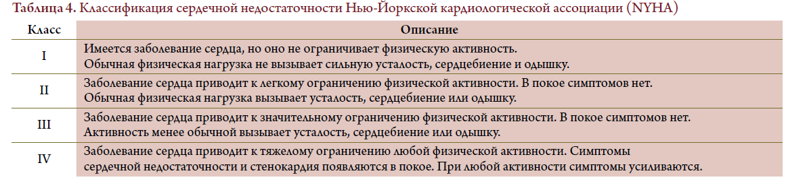
Именно на основании этой классификации отбирались больные для участия в большинстве рандомизированных исследований с СН. Больные с I ФК не имеют каких-либо симптомов, связанных с заболеванием сердца; больные со II , III или IV ФК имеют соответственно незначительные, умеренные и выраженные симптомы СН.
Важно отметить, что выраженность симптомов слабо ассоциируется с систолической функцией ЛЖ, и хотя и существует четкая связь между тяжестью симптомов и выживаемостью больных СН, больные с минимальными симптомами могут иметь относительно высокий абсолютный риск госпитализации и смерти.
Симптомы также могут претерпевать быстрое изменение. Так, у больного с минимально выраженными симптомами может внезапно развиться одышка в покое из‑за возникновения аритмии; состояние же декомпенсированного больного с отеком легких может быстро улучшиться при назначении диуретиков. Прогрессирование симптомов свидетельствует о высоком риске госпитализации и смерти и поэтому должно являться сигналом для внесения изменений в лечение. Уменьшение выраженности симптомов (в идеале до их полного исчезновения) является 1 из 2 основных целей лечения СН (другой основной целью является снижение заболеваемости и смертности). При ОКС может быть использована классификация Киллипа .
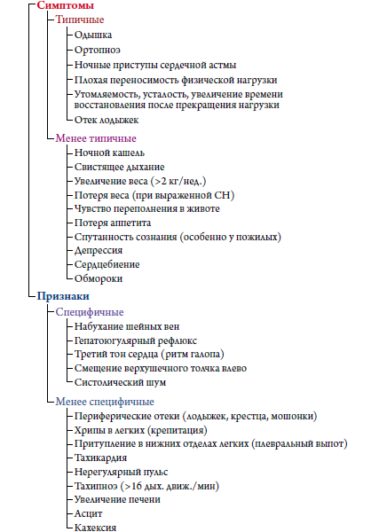

5. Диагностика ХСН
Для постановки диагноза СН с низкой ФВ ЛЖ необходимо выявление 3-х ее компонентов:
1. Симптомы, типичные для СН
2. Клинические признаки, типичные для СН*
3. Низкая ФВ ЛЖ
Для постановки диагноза СН с сохраненной ФВ ЛЖ необходимо выполнение 4 условий:
1. Симптомы, типичные для СН
2. Клинические признаки, типичные для СН*
3. Нормальная или слегка сниженная ФВ ЛЖ и отсутствие расширения ЛЖ
4. Соответствующие структурные изменения сердца (гипертрофия ЛЖ / расширение ЛП) и / или диастолическая дисфункция ЛЖ

6. Симптомы и клинические признаки

Диагностика СН, особенно на ранних стадиях, может вызывать определенные затруднения. Обычно боль‑ ной СН обращается за медицинской помощью именно из‑за возникновения у него симптомов, многие из которых имеют низкую специфичность (табл. 5) и не позволяют с уверенностью отличить СН от других заболеваний. Более же специфичные симптомы (такие как ортопноэ и ночные приступы сердечной астмы) встречаются гораздо реже, особенно у больных с начальными стадиями СН, и поэтому имеют низкую чувствительность .
Многие клинические признаки СН связаны с задержкой жидкости и поэтому также не специфичны. Это прежде всего относится к периферическим отекам, которые могут возникать и из‑за внесердечных причин. Кроме того, признаки, связанные с задержкой жидкости, доста‑
точно быстро исчезают при назначении диуретиков, поэтому они обычно отсутствуют у больных, получающих диуретики. Выявление более специфических признаков, таких как набухание шейных вен и смещение верхушечного толчка влево, требует особых навыков, поэтому их воспроизводимость достаточно низкий .
Симптомы и клинические признаки СН особенно трудно выявлять и, что не менее важно, верно трактовать у пожилых больных, больных с ожирением, лиц с заболеваниями легких.
Большое значение в диагностике СН имеет тщательный сбор анамнеза. СН маловероятна у лиц без сколько значимого повреждения сердца, в то время как при наличии такового (особенно ранее перенесенного ИМ) вероятность наличия СН у больного с соответствующими симптомами и признаками существенно повышается. Это подчеркивает важность обнаружения у больного структурных или функциональных нарушений, которые могли бы объяснить имеющиеся симптомы и признаки СН и тем самым гарантировали бы ее правильную диагностику.
При оценке эффективности лечения ориентируются главным образом на изменение симптомов и признаков, по ним же судят о стабилизации состояния. Сохранение симптомов, несмотря на предложенное лечение, обычно свидетельствует о недостаточности терапии, а нарастание симптомов – о прогрессировании СН (то есть о переходе больного в категорию высокого риска экстренной госпитализации и смертельного исхода).
Для облегчения оценки клинической симптоматики используется ШОКС, объединившая в себе основные проявления ХСН, определяющие неблагоприятное течение и плохой прогноз декомпенсированных больных.
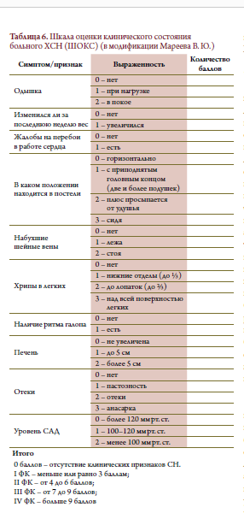

7. Диагностические исследования при СН

ЭхоКГ и ЭКГ относятся к первоочередным исследованием у больных с подозрением на СН. ЭхоКГ позволяет быстро оценить размеры сердца, состояние клапанного аппарата, систолической и диастолической функции желудочков .
Подобная оценка имеет решающее значение при выборе надлежащего лечения (например, назначении иАПФ и БАБ по поводу систолической дисфункции или хирургического лечения по поводу стеноза аортального клапана). С помощью ЭКГ можно оценить ритм и проводимость сердца, что также может повлиять на выбор лечения (например, контроль частоты сокращения желудочков и назначение антикоагулянтов при ФП, имплантация кардиостимулятора при брадикардии, имплантация двужелудочкового кардиостимулятора при блокаде левой ножки пучка Гиса и др). На ЭКГ могут быть признаки рубцовых изменений после перенесенных ИМ или признаки гипертрофии камер сердца, что указывает на причину СН. Если у больных с подозрением на ОСН регистрируется нормальная ЭКГ, то это практически полностью позволяет исключить СН, вероятность которой у таких больных не превышает 2 %. У больных с постепенным началом симптомов обнаружение нормальной ЭКГ имеет меньшую отрицательную прогностическую ценность (вероятность СН составляет 10–14 %).
Эхокардиография и ЭКГ позволяют выставить предварительный диагноз СН и составить план лечения у большинства больных. С помощью стандартных биохимических и гематологических анализов можно оценить функцию почек и уровень калия перед началом приема средств, блокирующих РААС, исключить анемию (клинические проявления которой могут напоминать таковые при СН; в то же время она может усугублять течение уже имеющейся СН), а также получить дополнительную полезную информацию. Визуализирующие методы исследования играют важнейшую роль в диагностике СН, а также в контроле эффективности лечения. При подозрении на СН методом выбора является ЭхоКГ по причине своей высокой диагностической точности, повсеместной распространенности, безопасности и относительно низкой стоимости. В зависимости от конкретной клинической задачи ЭхоКГ может быть дополнена другими методами исследования. Любое визуализирующее исследование должно быть выполнено опытными компетентным специалистом .
Прочие же методы исследования требуются главным образом лишь в тех случаях, когда:
• неясен диагноз (например, при неудовлетворительном качестве изображений при трансторакальной ЭхоКГ);
• имеется подозрение на редкое заболевание сердца или на несердечную причину имеющихся у больного симптомов и клинических признаков;
• требуется более детальная оценка причины СН (например, перфузионная сцинтиграфия или ангио‑ графия при подозрении на ИБС или биопсия миокарда при некоторых инфильтративных кардиомиопатиях).
Натрийуретические гормоны
Поскольку симптомы и клинические признаки СН неспецифичны, у многих больных с клиническим подозрением на СН при ЭхоКГ не удается выявить сколько значимых нарушений со стороны сердца. Альтернативный диагностический подход подразумевает измерение концентрации в крови натрийуретических гормонов – семейства пептидов, секреция которых возрастает при органических поражениях сердца, а также при повышении гемодинамической нагрузки на сердце (например, при ФП, ТЭЛА), а также при ряде внесердечных состояний (например, при почечной недостаточности). Содержание натрийуретических гормонов также повышается с возрастом, но может быть низким у лиц с ожирением или гипотиреозом. Нормальное содержание натрийуретических гормонов при отсутствии предшествующего лечения фактически исключает значимое поражение сердца, что делает необязательным проведение ЭхоКГ. В таких случаях целесообразно сосредоточиться на поиске внесердечных причин имеющихся у больного симптомов и клинических признаков.
В ходе многочисленных исследований были определены так называемые «пороговые значения» для натрийуретических гормонов.
У больных с разным началом симптомов используются разные пороговые значения. При остром начале симптомов или резком их нарастании для исключения СН уровень МНУП должен быть менее 100 пг / мл, а его N-концевого предшественника (NT-proBNP) – менее 300 пг / мл. При постепенном начале симптомов для исключения СН уровень BNP должен быть менее 35 пг / мл, а NT-proBNP – менее 125 пг / мл. Чувствительность и специфичность тестов на BNP и NT-proBNP при постепенном начале симптомов ниже, чем при остром начале. Поскольку высокий уровень натрийуретических гормонов ассоциируется с неблагоприятным прогнозом, а снижение этого уровня – с улучшением прогноза, в свое время было высказано предположение о более четком контроле эффективности лечения с помощью серийного определения уровня натрийуретических гормонов по сравнению с контролем, основанном на слежении лишь за клиническими показателями. Однако в РКИ, посвященных данному вопросу, были получены весьма противоречивые результаты. Поскольку высокий уровень натрийуретических гормонов ассоциируется с неблагоприятным прогнозом, а снижение этого уровня – с улучшением прогноза, в свое время было высказано предположение о более четком контроле эффективности лечения с помощью серийного определения уровня натрийуретических гормоном сравнению с контролем, основанном на клиническими показателями.

Рентгенография грудной клетки

У больных с подозрением на СН рентгенография грудной клетки имеет небольшое значение, хотя и позволяет выявить венозный застой или отек легких. Исчезновение признаков венозного застоя в легких на фоне лечения может служить объективным критерием его эффективности. По всей видимости, рентгенография наиболее полезна для исключения легочной причины одышки. Обнаружение кардиомегалии (величина кардиоторакального индекса более 50 %) свидетельствует о патологии сердца. Впрочем, следует заметить, что расширение границ сердечной тени может отсутствовать даже при выраженной систолической дисфункции ЛЖ.
Лабораторные анализы
В дополнение к стандартным биохимическому и гематологическому анализам крови большое значение имеет измерение концентрации тиреотропного гормона, поскольку клинические проявления заболеваний щитовидной железы и СН могут быть похожими; кроме того, заболевания щитовидной железы могут усугублять течение СН (табл. 9). Крайне важным является определение уровня глюкозы в крови, поскольку при СН часто встречается СД, нередко до этого никем не распознанный. При СН может быть повышен уровень печеночных ферментов, что следует учитывать при назначении таких препаратов, как амиодарон или варфарин. При лечении средствами, подавляющими активность РААС, следует тщательно следить за функцией почек и содержанием в крови калия, особенно при подборе дозы этих препаратов. При длительном использовании этих средств оценка функции почек показана в случае возникновения эпизодов потери натрия и жидкости (например, при диарее или рвоте), при назначении новых препаратов или изменении дозы ранее принимаемых препаратов, влияющих на обмен натрия и воды в организме или на функцию почек (например, НПВП и диуретиков, особенно калийсберегающих). Многие стандартные лабораторные показатели при СН имеют самостоятельное прогностическое значение.

Эхокардиография

Эхокардиография используется для оценки структуры и функции сердца и выявления органических причин СН.
Оценка систолической функции ЛЖ
В качестве интегрального показателя насосной функции сердца часто используется ФВ ЛЖ, которая определяется по формуле (КДО-КСО) / КДО*100 %, которая, впрочем, весьма неточно отражает истинное состояние
сократимости ЛЖ, поскольку зависит от множества других факторов: объема желудочка, пред- и постнагрузки, состояния клапанов. Следует помнить, что ФВ – это не одно и то же, что ударный объем. Так, при систолической СН (с низкой ФВ) ударный объем долгое время может оставаться в пределах нормы за счет расширения ЛЖ, в то время как при СНсФВ и концентрической ГЛЖ ударный объем может быть снижен, несмотря на нормальную ФВ. При тяжелой митральной недостаточности ФВ также может быть нормальной и даже повышенной, несмотря на снижение антеградного ударного объема. Поэтому всякий раз, определяя ФВ, ее следует интерпретировать с учетом данного клинического контекста.
Оптимальным способом расчета ФВ является метод дисков (модифицированный метод Симпсона) с определением объемов ЛЖ в четырехкамерной и двухкамерной позициях. Однако поскольку этот метод основан на обводе границы эндокарда, при неудовлетворительном качестве изображений (невозможность определить границу двух и более соседних сегментов ЛЖ) можно воспользоваться контрастными веществами. Использование контрастной ЭхоКГ позволяет получить объемы ЛЖ, сопоставимые с результатами МРТ. Популярные в России методы вычисления объемов и ФВ ЛЖ по формулам Тейхольца или Хинонеса основаны на линейных измерениях и геометрической модели усеченного эллипсоида и в настоящее время не рекомендуются для клинического использования. То же самое справедливо для другого метода оценки систолической функции ЛЖ – фракции укорочения. Трехмерная
ЭхоКГ позволяет более точно определять объемы и ФВ ЛЖ при условии получения изображений приемлемого качества. При оценке сократимости ЛЖ можно также ориентироваться на индекс нарушения локальной сократимости ЛЖ, однако его редко используют в клинической практике. В последние годы в клиническую практику активно внедряется показатель глобальной продольной деформации ЛЖ, который отражает относительное укорочение миокарда ЛЖ по длинной оси от конца диастолы до конца систолы. Данный показатель характеризуется большей чувствительностью и воспроизводимостью по сравнению с ФВ для оценки систолической функции ЛЖ. К прочим показателям систолической функции ЛЖ относятся скорость систолического движения основания ЛЖ, измеренная с помощью тканевого допплеровского исследования, амплитуда смещения атриовентрикулярной плоскости. Ударный объем можно рассчитать, умножив интеграл линейной скорости кровотока в выносящем тракте ЛЖ на площадь выносящего тракта. В ряде клинических ситуаций (при решении вопроса о СРТ или установке ИКД, при проведении химиотерапии) при получении пограничных значений ФВ ЛЖ при использовании метода дисков двухмерной ЭхоКГ целесообразно применение более точных методов (трех‑ мерной, контрастной ЭхоКГ, МРТ).
Оценка диастолической функции ЛЖ
При подозрении на СНсФВ эхокардиографическое исследование должно подтвердить наличие структурных и / или функциональных нарушений работы сердца. К структурным изменениям относят увеличение ЛП (ИОЛП >34 мл / м2) и ГЛЖ (ИММЛЖ >115 у мужчин и >95 г / м2 у женщин). Считается, что в основе большинства случаев СНсФВ лежит нарушение диастолической функции ЛЖ, поэтому ее корректная оценка – краеугольный камень диагностики этой формы СН. Важно помнить, что нормальные значения большинства ультразвуковых показателей диастолической функции ЛЖ зависят от возраста, ЧСС и размера тела. Важно, что ни один из ультразвуковых показателей по отдельности не обладает достаточной диагностической точностью для того, чтобы на его основании был сделан вывод о наличии либо отсутствии у больного диастолической дисфункции ЛЖ.
При оценке диастолической функции всегда следует учитывать данные всех исследований, включая данные допплеровских и двухмерного режимов.
Отсутствие учета влияния возраста на показатели диастолической функции приводит к гипердиагностике диастолической дисфункции ЛЖ. В 2016 г. вышли обновленные рекомендации EACVI и ASE по оценке диастолической функции. Упрощенный подход к оценке диастолической функции подразумевает определение четырех критериев:
1) ранняя диастолическая скорость движения фиброзного кольца митрального клапана на уровне межжелудочковой перегородки (МЖП) (<7 см / сек) и боковой стенки (<10 см / сек) (e.);
2) соотношение раннего диастолического трансмитрального потока E к усредненной ранней диастолической скорости движения фиброзного кольца e. (>14);
3) ИОЛП (>34 мл / м2);
4) максимальная скорость трикуспидальной регургитации (>2,8 м / с).
Наличие более двух критериев позволяет говорить о наличии диастолической дисфункции. Если имеются только 2 критерия, то результат признается неопределенным. Если устанавливается менее 2 критериев, диастолическая функция признается нормальной. Дальнейшее определение степени диастолической дисфункции зависит от давления в ЛП. При соотношении пиков трансмитрального кровотока E / A≤0,8 и амплитуде пика E≤50 см / сек давление в ЛП невысокое, что соответствует I типу диастолической дисфункции (нарушение релаксации). При значении E / A≥2 давление в ЛП повышено и соответствует III типу (рестриктивный). Как правило, у таких пациентов снижено время замедления пика E (DTE<160 мс). Важно учитывать, что E / A≥2 в норме может наблюдаться у молодых пациентов (у них при этом будет нормальный показатель e`). При промежуточных значениях указанных показателей следует опять обратиться к вышеописанным критериям 2–4. При 2 и более положительных критериях давление в ЛП повышено и соответствует II типу диастолической дисфункции (псевдонормальный). При 2 и более отрицательных критериях давление в ЛП не повышено и соответствует I типу дисфункции. В остальных случаях давление в ЛП и тип диастолической дисфункции остаются неопределенными.
Оценка правых отделов сердца
Оценка правых отделов сердца является обязательным компонентом эхокардиографического исследования и должна включать оценку размеров ПП, размеров ПЖ из разных позиций и оценку его систолической функ‑ ции с использованием показателя экскурсии фиброзно‑ го кольца трикуспидального клапана (TAPSE в норме ≥17 мм) или тканевой допплер-ЭхоКГ. Систолическое давление в легочной артерии рассчитывается по систолическому градиенту на трикуспидальном клапане и давлению в ПП, которое определяется по размерам нижней полой вены и ее коллабировании при вдохе.
Чреспищеводная ЭхоКГ
Чреспищеводная ЭхоКГ относится к полуинвазивным методикам и редко применяется только для оценки камер сердца. Чреспищеводная ЭхоКГ особенно ценна у больных с приобретенными и врожденными пороками сердца, при подозрении на инфекционный эндокардит. У боль‑ных с ФП чреспищеводная ЭхоКГ позволяет обнаружить тромбоз ушка левого предсердия.
Стресс – ЭхоКГ
Стресс-ЭхоКГ с физической или фармакологической нагрузкой – надежный метод оценки ишемии миокарда. При систолической дисфункции ЛЖ, связанной с ИБС, при решении вопроса о реваскуляризации миокарда для диагностики жизнеспособного миокарда наиболее часто используется стресс-ЭхоКГ с добутамином [69].
При наличии клапанной патологии стресс-ЭхоКГ пока‑ зана при несоответствии клинической картины тяжести порока по данным ЭхоКГ в покое, в особенности у больных с подозрением на тяжелый стеноз аортального клапана, у которых из‑за систолической дисфункции ЛЖ регистрируется низкий трансклапанный градиент давления, а также при митральной недостаточности.
У больных с симптомами ХСН, нормальной ФВ и неопределенными результатами оценки диастолической функции ЛЖ в покое может быть выполнена диастолическая стресс-ЭхоКГ с использованием лежачего велоэргометра для оценки показателей диастолической функции при нагрузке, что позволяет подтвердить или опровергнуть диагноз СНсФВ.

Магнитно-резонансная томография
Магнитно-резонансная томография считается «золотым стандартом» измерения объемов, массы и сократимости камер сердца. МРТ является наилучшей альтернативой при неудовлетворительном качестве изображений при трансторакальной ЭхоКГ. МРТ особенно ценна в выявлении воспалительных и инфильтративных заболеваний миокарда. МРТ может быть включена в программу обследования больных с подозрением на ту или иную кардиомиопатию, первичные или вторичные опухоли сердца, болезни перикарда. МРТ является методом выбора при комбинированных врожденных пороках сердца. Различные режимы МРТ позволяют оценивать фиброз, перфузию миокарда и состояние коронарных артерий. К недостаткам МРТ относят ограниченную распространенность исследования и его высокую стоимость, а также невозможность выполнения исследования у больных с металлическими имплантатами, включая некоторые (но не все!) внутрисердечные устройства. Кроме того, у больных с наджелудочковыми аритмиями точность оценки функциональных показателей значительно снижается. В ряде случаев исследование не может быть выполнено по причине наличия у больного клаустрофобии. Контрастные средства на основе гадолиния противопоказаны больным со СКФ <30 мл / мин / м2, поскольку могут вызвать такое опасное и нередко смертельное состояние, как нефрогенный системный фиброз (это осложнение в меньшей степени относится к недавно разработанному макроциклическому гадолинию).

Однофотонная эмиссионная компьютерная
томография и изотопная вентрикулография
Однофотонная эмиссионная компьютерная томография (ОФЭКТ) используется для выявления ишемии (в сочетании с физической или фармакологической нагрузкой) и оценки жизнеспособности миокарда. При синхронизации с ЭКГ ОФЭКТ позволяет оценивать объемы камер и функцию сердца. Следует помнить, что при этом исследовании больной подвергается ионизирующему излучению.
Коронарная ангиография
Коронарная ангиография показана больным ХСН со стенокардией, несмотря на проводимую медикаментозную терапию, при условии возможности последующей реваскуляризации миокарда. Ангиография также показана при положительном результате нагрузочных проб, в том числе у больных с низкой сократимостью ЛЖ, поскольку у таких больных может оказаться эффективным АКШ. Коронарная ангиография
показана больным с приобретенными пороками сердца перед операцией на клапанах, а также пациентам из группы риска ИБС перед имплантацией двухкамерных
ЭКС.
Компьютерная томография сердца
На сегодняшний день основной «точкой приложения» компьютерной томографии при СН является неинвазивная оценка поражения коронарных артерий у пациентов с дотестовой вероятностью ИБС менее 50 % или неубедительными данными функциональных методов для исключения ишемической этиологии ХСН.

Дополнительные методы исследования
1. Катетеризация сердца и биопсия миокарда
2. ЭКГ тесты с физической нагрузкой
Пробы с физической нагрузкой под контролем ЭКГ позволяют получить объективную оценку переносимости физической нагрузки, а также выяснить, с чем связана одышка и утомляемость при физической нагрузке, определить интенсивность физических нагрузок при реабилитации и оценить прогноз. Оптимально для этой цели использовать КПНТ. Анализ газообмена помогает выяснить, с чем связана одышка – с патологией сердца или леГких, а также имеет важное прогностическое значение (при рассмотрении вопроса о трансплантации или установке искусственного ЛЖ). Для оценки толерантности к физической нагрузке может также использоваться 6МТХ. Нормальная переносимость физической нагрузки у больного без предшествующего лечения позволяет с уверенностью исключить диагноз симптомной СН, однако необходимо помнить о том, что переносимость нагрузки слабо связана с гемодинамическими показателями, измеренными в состоянии покоя (прежде всего это касается ФВ ЛЖ).
3.Генетическое тестирование
4. Холтеровский мониторинг ЭКГ
Холтеровский мониторинг ЭКГ рутинно не применя‑ ется у больных ХСН и показан только при наличии симптомов, предположительно связанных с нарушениями ритма сердца и проводимости (например, при сердцебиении или обмороках). У больных с ФП при суточном мониторинге ЭКГ следят за частотой желудочковых сокращений. С помощью этого исследования можно определить тип имеющихся у больного нарушений ритма сердца, оценить их продолжительность и частоту сокращения желудочков, зафиксировать эпизоды безболевой ишемии миокарда, брадикардии и нарушений проводимости, каждый из которых может быть самостоятельной причиной СН или же усугублять ее течение.
Алгоритм постановки диагноза ХСН.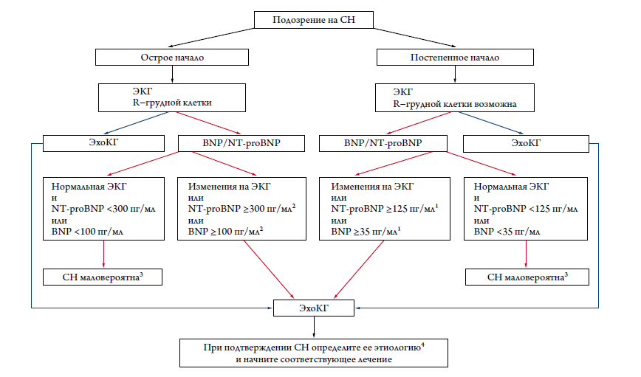

10. Лечение
Задачи лечения ХСН
Можно сформулировать несколько очевидных задач при лечении ХСН, в зависимости от тяжести болезни, выраженности и обратимости клинической симптоматики:
• предотвращение развития симптомной ХСН (для I стадии ХСН);
• устранение симптомов ХСН (для стадий II A – III );
• замедление прогрессирования болезни путем защиты сердца и других органов-мишеней (мозг, почки, сосуды) (для стадий I–III );
• улучшение качества жизни (для стадий II A – III );
• уменьшение количества госпитализаций (и расходов) (для стадий I–III );
• улучшение прогноза (для стадий I–III ).
При постановке диагноза бессимптомной дисфункции ЛЖ (I стадия ХСН) основной целью является недопущение развития клинически выраженных симптомов декомпенсации.
Принципы лечения
- диета с ограничением соли и жидкости,
- режим физической активности (по результатам теста с 6-минутной ходьбой),
- психологическая реабилитация, организация врачебного контроля, школ для больных ХСН,
- медикаментозная терапия,
- электрофизиологические методы терапии (электрокардиостимуляторов, сердечная ресинхронизирующая терапия,
- хирургические, механические методы лечения.

Медикаментозная терапия
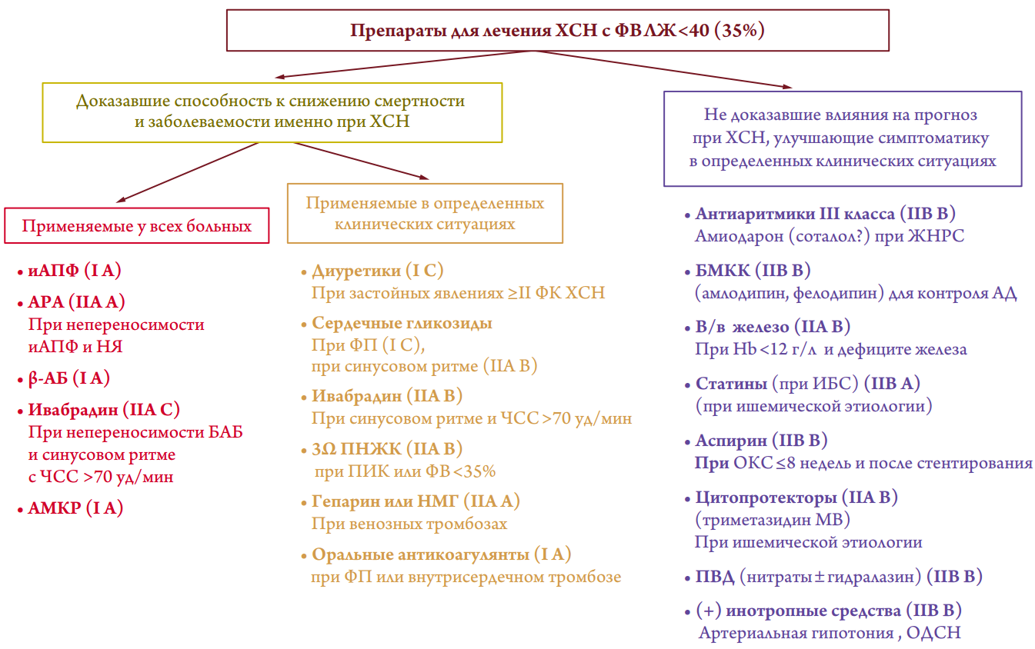
Основные позиции по применению иАПФ в лечении ХСН
- иАПФ показаны всем больным ХСН со сниженной ФВ ЛЖ;
- иАПФ улучшают клиническую симптоматику, качество; жизни, замедляют прогрессирование болезни, снижают заболеваемость и улучшают прогноз больных ХСН, а также предотвращают наступление клинически выраженной декомпенсации;
- эффективны от самых начальных стадий ХСН, включая бессимптомную дисфункцию ЛЖ, до самых поздних стадий декомпенсации;
- чем раньше начинается лечение, тем больше шансов на успех и продление жизни пациентов.
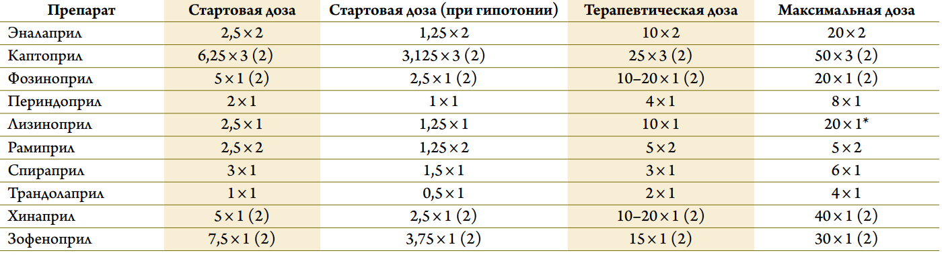
Дозировки АРА для лечения ХСН
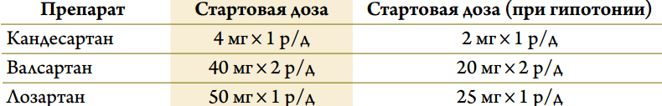
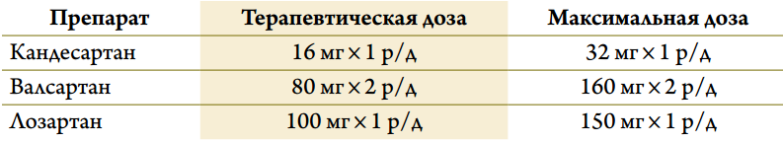
Эффекты БАБ в лечении ХСН
- уменьшение дисфункции и смерти кардиомиоцитов;
- уменьшение числа гибернирующих (находящихся в «спячке») кардиомиоцитов;
- при длительном применении за счет увеличения зон сокращающегося миокарда улучшение показателей гемодинамики;
- уменьшение гипертрофии миокарда;
- Снижение ЧСС (уменьшение ЧСС минимум на 15 % от исходной величины характеризует правильное лечение β-АБ больных ХСН);
- уменьшение степени ишемии миокарда в покое и особенно при физической активности;
- антифибрилляторное действие, что снижает риск внезапной смерти.
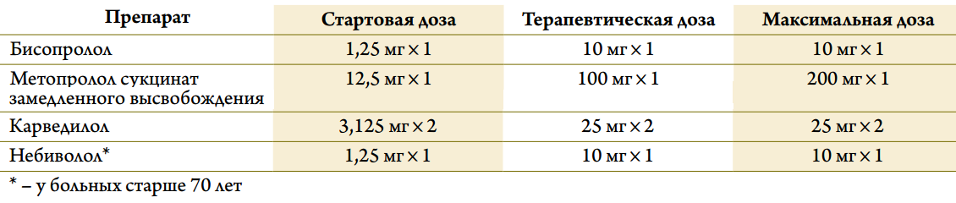
Препараты, применяемые в определенных клинических ситуациях
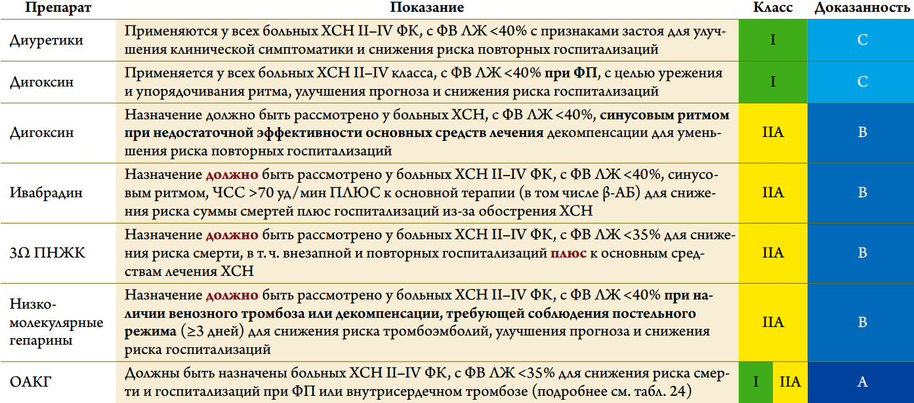
Ингибиторы АПФ
Rp: Enalaprili 0,01
D.t.d:N 20 in tab
S. 1 раза в день внутрь
Rp: Captoprili 0,025 внутрь
D.t.d:N 20 in tab
S. 1 раза в день
Rp: Fosinoprili 0,01
D.t.d: in tab
S. 1 раза в день внутрь

АРА для лечения ХСН
Rp: Losartani 0,1
D.t.d:N10 in tab
S. 1 раза в день внутрь
Rp: Valsartani 0,08
D.t.d:N20 in tab
S. 2 раза в день внутрь. Для профилактики ХСН с ОКС
Rp: Candesartani 0,016
D.t.d: in tab
S. 1 раза в день внутрь

БАБ для лечения ХСН
Rp: Bisoprololi 0,01
D.t.d: in tab
S. 1 раза в день внутрь
Rp: Metoprololi 0,1
D.t.d: in tab
S. 1 раза в день, внутрь
Rp: Candesartani 0,016
D.t.d: in tab
S. 1 раза в день внутрь
Rp: Carvedilol 0,025
D.t.d: in tab
S. 2 раза в день внутрь

Rp: Ivabradini 0,005
D.t.d: in tab
S. 1 раза в день внутрь, при непереносимости БАБ и синусовом ритме с ЧСС меньше 70 уд. мин

Приложении
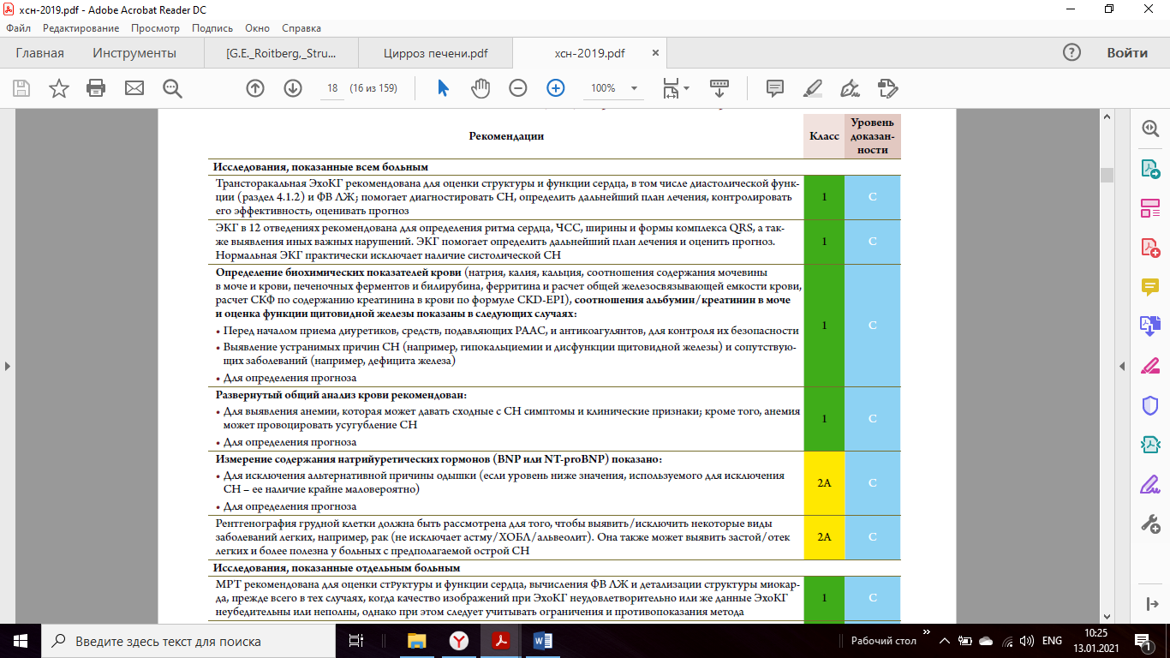
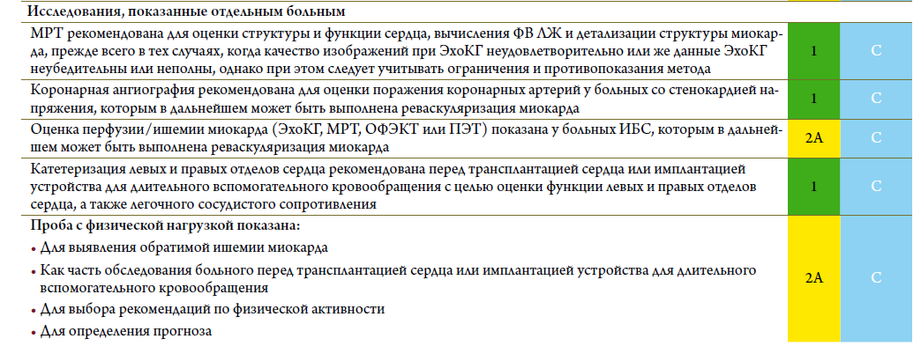

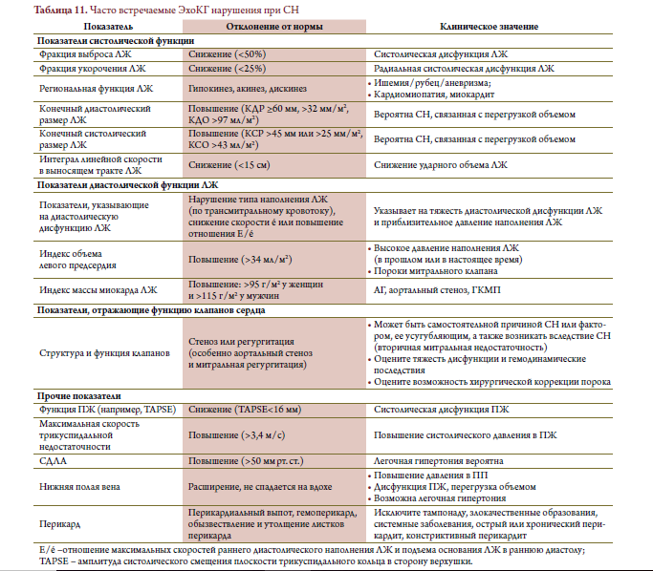
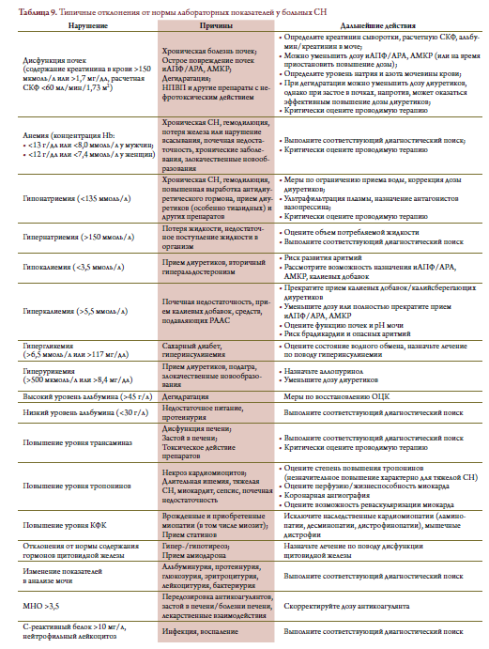
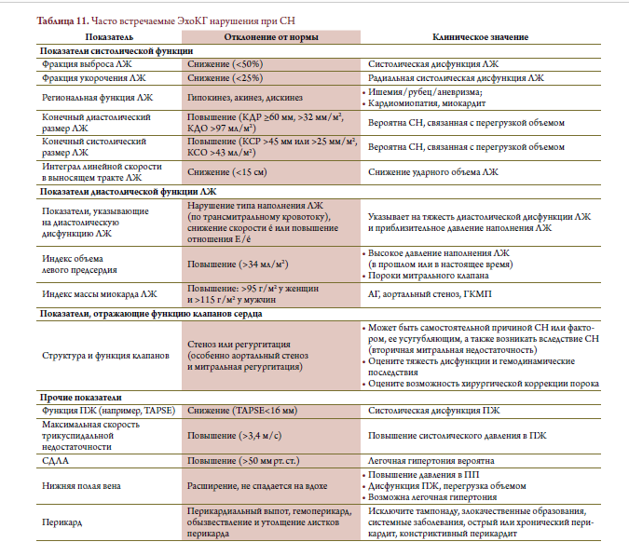
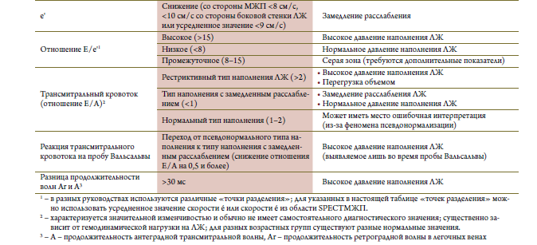

Заключение
Хроническая сердечная недостаточность (ХСН) – важная медицинская, социальная и экономическая проблема.Заболеваемость, распространенность и смертность от ХСН сохраняются высокими, а прогноз по_прежнему остается неблагоприятным.
Дефицит использования дополнительных методов исследования в амбулаторно-поликлинических условиях формируют некоторые особенности ведения пациентов с диагнозом ХСН и может приводить к ошибкам в терминологии диагноза у врачей поликлиник.

Список использованных литератур
1. Внутренние болезни. Сердечно-сосудистая система: учеб. пособие / Г.Е.Ройтберг,
А.В.Струтынский. – 6-е изд., перераб. и доп. – М. : МЕДпресс-информ, 2019. – 904 с. : ил. ISBN 978-5-00030-658-1
2. Мухина, Н. А. Внутренние болезни / Под ред. Н. А. Мухина, В. С. Моисеева, А. И. Мартынова - Москва : ГЭОТАР-Медиа, 2010. - 1264 с.
Сторожакова, Г. И. Руководство по кардиологии. Том 1 / Под ред. Г. И. Сторожакова, А. А. Горбаченкова - Москва : ГЭОТАР-Медиа, 2018. - 672 с
3. Моисеев, В. С. Внутренние болезни. В 2 т. Т. 1. : учебник / Моисеев В. С. , Мартынов А. И. , Мухин Н. А. - 3-е изд. , испр. и доп. - Москва : ГЭОТАР-Медиа, 2015. - 960 с.
4. Хроническая сердечная недостаточность : учеб. пособие / С.С. Фадеева, Л.И. Салямова, И.В. Авдеева, Н.В. Бурко ; под ред. В.Э. Олейникова. - Пенза : Изд-во ПГУ, 2019.-132 с.
5.Рекомендации по ESC по диагностике и лечению острой и хронической сердечной недостаточности / P. Ponikowski, A. Voors, D.S anker, et al. 2016
6. Клинические рекомендации Хроническая сердечная недостаточность (ХСН / В. Ю Мареев, И. В. Фомин, Ф.Т Агеев 2017 г.
7. Фомин И.В. Хроническая сердечная недостаточность в Российской Федерации: что сегодня мы знаем и что должны делать. Российский кардиологический журнал. 2016; (8).
8. Фомин И. В., Беленков Ю. Н., Мареев В. Ю., Агеев Ф. Т., Бадин Ю.В., Галявич А.С. и др. Распространенность хронической сердечной недостаточности в Европейской части Российской Федерации – данные ЭПОХА – ХСН (Часть II). Журнал Сердечная Недостаточность. 2006;
9. Агеев Ф.Т., Даниелян М.О., Мареев В.Ю., Беленков Ю.Н. Больные с хронической сердечной недостаточностью в российской амбулаторной практике: особенности контингента, диагностики и лечения (по материалам исследования ЭПОХА-О-ХСН). Журнал Сердечная Недостаточность. 2004;5 (1)
10. Беленков Ю.Н., Мареев В.Ю. Принципы рационального лечения хронической сердечной недостаточности. -М.: Медиа Медика; 2015

